**Экологический проект**

**«От семян к ростку»**

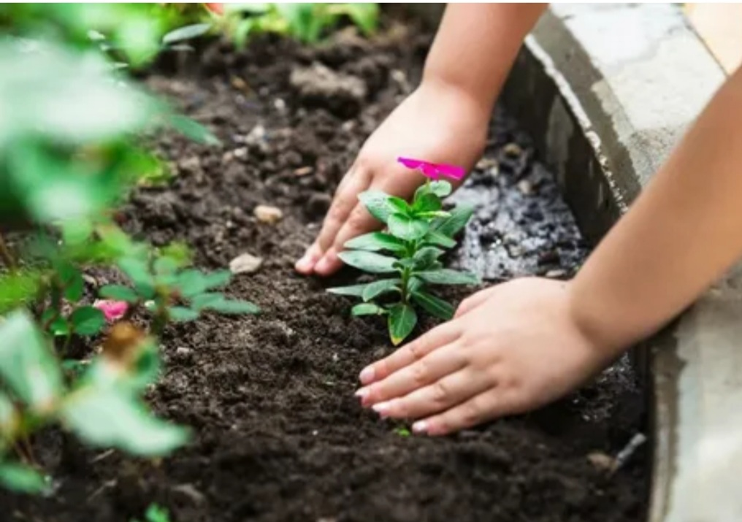

**Участники: воспитанники подготовительной группы 6-7 лет**

**Руководители: Маркина Ирина Владиславовна**

**Реализация проекта: с 1.04.2022 г. по 1.07.2022 г. - среднесрочный**

**Туруханск 2022 г.**

Сорвать цветок может каждый, а вот сказать – какой цветок сорвал? Далеко не все.

**Актуальность проекта** заключается в необходимости тесной связи дошкольников с природой, так как в этом возрасте закладываются основы экологической культуры. Данный проект содействует формированию у детей представления о семенах, цветах, формирует познавательный интерес к исследовательской деятельности; способствует развитию навыков рисования цветов.

**Участники проекта:** воспитатель, родители, воспитанники.

**Вид проекта:** творческий, информационно-исследовательский, среднесрочный (с 01.04.22 г. – по 10.06.22 г.)

**Цель проекта:** Активизация познавательной и творческой деятельности. Детей.

**Задачи проекта:**

- расширять представление детей о мире цветов;

- отметить значение, роль цветов в жизни человека;

- воспитывать любовь к природе, желание её оберегать;

- развитие таких качеств, как целеустремлённость и настойчивость в достижении цели, готовность к преодолению трудностей;

- учить детей правильно сажать и выращивать цветы ( дать наглядное представление детям о необходимости света, тепла, влаги, почвы для роста растений);

- учить правильно ухаживать за растениями;

- формировать осознанно-правильное отношение к природе, к труду человека;

- развитие умений работать в группе: сотрудничать, договариваться друг с другом, уступать;

- овладение трудовыми навыками;

- активное вовлечение родителей в воспитательно-образовательный процесс.

**Формы и методы работы:**

Исследовательские: опыты, проблемные вопросы цветы, наблюдения

Словесные: просмотр познавательного видео, чтение художественной литературы, рассмотрение альбомов, рисование.

**Опыты и поисковая работа:**

- если долго не поливать, листочки увядают, а цветок падает;

- где семена быстрее войдут (на солнце или в темном месте);

- наблюдаем как растут цветы;

- цветы тянутся в солнцу.

**Ожидаемые результаты:**

1. Дети самостоятельно наблюдают и замечают красоту растительного мира.
2. У детей сформирован познавательный интерес к природе, они умеют устанавливать причинно-следственные связи.
3. Сформированы трудовые умения и навыки по уходу за растениями, бережное отношение к труду людей, желание общаться с природой.
4. В непосредственно-образовательной деятельности пытаются изображать объекты природы – цветы.

**Этапы проекта:**

1. Подготовительный

2. Основной

3. Заключительный

**Реализация проекта:**

**Этап 1 - подготовительный**

1. Отобрать художественную литературу по интересующей теме ( стихи, загадки, сказки по теме, интересные факты);
2. Собрать иллюстрации по теме проекта;
3. Для посадки приготовить: одноразовые пластиковые контейнера, грунт, семена цветов, вода, распылитель на бутылке.

**Этап 2 - основной:**

1. Открытое занятие на тему: «В мире цветов»; (Приложение А)
2. Чтение художественной литературы: поговорки, стихи, загадки о цветах. (Приложение В)
3. Домашнее задание (рисование цветов).
4. Посадка цветов в контейнера (лён «Небесная лазурь», календула «Веснушки», лён «Мозаика», виола «Аленушка», бархатцы, астра «Афродита»);
5. Поливка цветов;
6. Наблюдение за ростом цветов, (дневник наблюдения);
7. Проведение опытов, экспериментов (Приложение С)
8. Проведение бесед, дидактических игр (Приложение Г)
9. Высадить цветы в открытый грунт;

**Этап 3 - заключительный:**

**-** проанализировать выполненную работу;

**-** рисование цветов;

- выставка рисунков;

- заучивание стихотворений;

- рассказ ребенка о своем цветке;

- изготовления альбома из фотографий цветов;

- создать презентацию-отчет «Цветочная фантазия».